|  |  |
| --- | --- |
| ICS | 43.040.20 |
| CCS | T 38 |

中华人民共和国国家标准

GB 17510—20XX

代替GB 17510-2008等



摩托车和轻便摩托车光信号装置

Light-signalling devices for motorcycles and mopeds

(点击此处添加与国际标准一致性程度的标识)

（征求意见稿）

XXXX - XX - XX发布

XXXX - XX - XX实施





目  次

前言 II

1　范围 1

2　规范性引用文件 1

3　术语和定义 1

4　同一型式判定条件 1

5　总体要求 1

5.1　通用要求 1

5.2　位置灯及制动灯要求 2

5.3　转向灯要求 2

5.4　后牌照板照明装置要求 2

5.5　光源要求 2

5.6　色度要求 3

6　配光要求 3

6.1　配光角度范围内的发光强度 3

6.2　后牌照板照明装置的配光要求 4

6.3　互存灯系统 4

6.4　失效模式 4

7　试验方法 4

7.1　试验暗室、装置及设备要求 4

7.2　配光和色度测试的光源和电压要求 5

8　检验规则 6

8.1　型式检验 6

8.2　生产一致性检验 6

9　过渡期要求 6

附录A（规范性附录）　配光角度范围 8

附录B（规范性附录）　发光强度分布 10

前  言

本文件按照GB/T 1.1—2020《标准化工作导则 第1部分：标准化文件的结构和起草规则》的规定起草。

本文件代替GB 17510-2008《摩托车光信号装置配光性能》，与GB 17510-2008相比，除结构调整和编辑性改动外，主要技术变化如下：

1. 修改了适用范围（见1）；
2. 修改了不同型式的判定原则（见4）；
3. 增加了带有发光徽标的光信号装置的要求（见5.1.2）；
4. 增加了与制动灯混合的后位灯的设计规定（见5.2.2）；
5. 增加了红外辐射发生器的规定（见5.2.3）；
6. 增加了顺序开启的转向灯的要求（见5.3.3）
7. 修改了光源要求（见5.5）；
8. 修改了光色的测试要求（见5.6）
9. 增加了“D”型灯的要求（见6.1.2）；
10. 修改了前位灯、后位灯、制动灯和转向灯的在基准轴线上的光强最大限值（见6.1.2）
11. 增加了倒车灯的要求及试验方法（见6.1.2、6.1.5、7.2.5.1）
12. 增加了互存灯系统的相关规定（见6.3）；
13. 修改了装置的配光角度范围（见附录A）。

请注意本文件的某些内容可能涉及专利。本文件的发布机构不承担识别专利的责任。

本文件由中华人民共和国工业和信息化部提出并归口。

本文件及其所代替文件的历次版本发布情况为：

——GB 17510于1998年首次发布，2008年第一次修订，本次为第2次修订

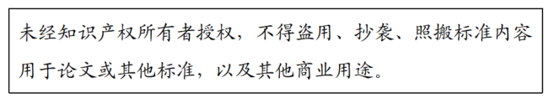

摩托车和轻便摩托车光信号装置

（征求意见稿）

1. 范围

本文件规定了摩托车和轻便摩托车光信号装置的性能要求、试验方法和检验规则等。

本文件适用于L类车辆的前位灯、后位灯、制动灯、转向信号灯、倒车灯和后牌照板照明装置。

在本文件中，上述各种信号灯也称为装置。

1. 规范性引用文件

下列文件中的内容通过文中的规范性引用而构成本文件必不可少的条款。其中，注日期的引用文件，仅该日期的版本适用于本文件；不注日期的引用文件，其最新版本（包括所有的修改单）适用于本文件。

GB 4785 汽车及挂车外部照明和光信号装置的安装规定

GB 18100 摩托车和轻便摩托车光信号装置的安装规定

UN R37 关于批准用于已经批准的机动车和挂车灯具中的灯丝光源的统一规定

UN R128 关于批准用于已经批准的机动车和挂车灯具中的LED光源的统一规定

R.E.5 光源类型通用技术规范决议（Consolidated Resolution on the common specification of light source categories）

1. 术语和定义

GB 4785和GB 18100界定的术语和定义适用于本文件。

1. 同一型式判定条件

在以下主要特征上没有差异的装置，则视为同一型式。

——制造商。

——使用的可更换光源或不可更换光源的数量、类型、发光原理、光源模块结构。

——主要光学元件(例如:反光镜、配光镜、光导管、可变光强控制器等)的数量和结构。

1. 总体要求
   1. 通用要求

装置应设计和制造成在正常使用条件下，即使受到振动，仍应保持满足使用要求和符合本标准规定。

带有发光徽标的光信号装置的要求应满足以下要求：

a）发光徽标应作为光信号装置的一部分使用，制动灯和转向信号灯不应带有发光徽标，朝前、朝后安装的发光徽标均不应超过二只；

b）发光徽标应是车辆制造商的商标或车型徽标；

c）发光徽标本身的透光面允许不对称；

d）发光徽标不点亮时，光信号装置的其他部分也应满足其相应的配光和安装要求。

* 1. 前位灯、后位灯及制动灯要求

前/后位灯及制动灯可以采用互存灯系统或“D” 型灯。

与其他功能混合且使用同一光源的前/后位灯，可设计为与一个额外的调节发光强度的系统共同运作。在此情况下，对于与制动灯共用光源的后位灯，应是多光源（包括双灯丝）并联设计，或该功能配有故障监测系统。

如果前位灯包含一个或多个红外辐射发生器，无论红外辐射发生器是否运行，该前位灯的光度和色度要求都应满足。

* 1. 转向灯要求

转向灯分类包括：

a）11类前转向信号灯：与邻近近光灯或前雾灯的两灯间距应不小于75mm；

b）11a类前转向信号灯：与邻近近光灯或前雾灯的两灯间距应不小于40mm；

c）11b类前转向信号灯：与邻近近光灯或前雾灯的两灯间距应不小于20mm；

d）11c类前转向信号灯：与邻近近光灯或前雾灯的两灯间距允许小于20mm；

e）12类转向信号灯：安装在摩托车后部。

转向灯可以采用互存灯系统或“D”型灯。

顺序开启应满足以下要求：

a）每个光源激活后应保持点亮状态，直到点亮节拍结束。顺序开启的变化过程应在点亮节拍开始后200 ms以内结束。

b）顺序开启的变化应从透光面的内侧向外侧以均匀的速度渐进点亮。

c）应提供连续的光信号且透光面在垂直于水平面方向无振荡（沿垂直方向至多允许一次方向变化）。

d）在垂直于基准轴线方向上，顺序开启的转向信号灯透光面的两个相邻或相切部分之间的间隔不应超过50 mm。

e）若不同的透光面中有间隔，应保证透光面在垂直于基准轴线方向上的投影，在垂直方向上重叠的部分在水平方向上同步变化。

f）若不同的透光面中有间隔，间隔不应用于任何其他照明和光信号功能。

g）视表面在基准轴线方向上的正交投影，其在垂直于基准轴线的平面上的最小外接矩形（长边平行于H平面）的水平边与垂直边的长度比例不应小于1.7。

* 1. 后牌照板照明装置要求
     1. 后牌照板照明装置应使整个牌照板表面在图A.2给定的角度内可视。
     2. 后牌照板照明装置不得向后发出直射光，与其他功能组合或复合发出的红光除外。
  2. 光源要求
     1. 可更换光源
        1. 在不使用工具的情况下，即使在黑暗中光源也应能安装到灯具的正确位置上。
        2. 装置使用的可更换灯丝光源和LED光源，其类型和性能要求应符合UN R37、UN R128 及R.E.5的规定。
     2. 不可更换光源
        1. 光源只能随光信号装置及系统进行整体更换。
        2. 装置或系统使用的光源模块，应能防止对光源模块的误操作，其设计应符合下述要求：

a) 应确保每只光源模块只能装在正确的位置上，且只能使用工具才可以拆除；

b) 若在同一灯体内使用了多只光源模块，则应确保具有不同特性的光源模块之间无法互换；

c) 即使使用工具，光源模块也无法与其他可更换光源机械互换。

* 1. 色度要求

光信号装置的色度应符合GB 4785的要求。牌照板照明装置与其他功能组合或复合发出的红光除外。

1. 配光要求
   1. 配光角度范围内的发光强度
      1. 各装置配光角度范围见附录A。
      2. 装置在配光角度范围内的发光强度符合表1或表2的要求。
2. 前位灯、后位灯、转向信号灯的发光强度

单位：坎德拉

|  |  |  |  |  |  |
| --- | --- | --- | --- | --- | --- |
| 功能类别 | | 基准轴线方向上的发光强度最小值 | 配光角度范围内发光强度最小值 | 配光角度范围内发光强度最大值 | |
| 单灯（除“D”灯外） | D灯 |
| 前位灯 | | 4×100 | 5×10-2 | 1.40×102 | 7.0×101 |
| 后位灯 | | 4×100 | 5×10-2 | 1.7×101 a | 8.5×100 |
| 制动灯 | | 4.0×101 | 3×10-1 | 2.60×102 | 1.30×102 |
| 转向信号灯 | 11类 | 9.0×101 | 3×10-1 | 1.20×103 | 6.00×102 |
| 11a类 | 1.75×102 | 3×10-1 | 1.20×103 | 6.00×102 |
| 11b类 | 2.50×102 | 3×10-1 | 1.20×103 | 6.00×102 |
| 11c类 | 4.00×102 | 3×10-1 | 1.20×103 | 6.00×102 |
| 12类 | 5.0×101 | 3×10-1 | 5.00×102 | 2.50×102 |
| a 当后位灯与制动灯混合时， H-H向下5°的平面及其以下，最大发光强度为60cd。 | | | | | |

1. 倒车灯的发光强度

单位：坎德拉

|  |  |  |  |  |
| --- | --- | --- | --- | --- |
| 功能类别 | 基准轴线方向上的发光强度最小值 | 配光角度范围内发光强度最大值 | | |
| 倒车灯 | 8.0×101 | H-H 线及以上 | H-H线至-5°线（含-5°线）含之间 | -5°线以下 |
| 3.00×102 | 6.00×102 | 8.00×103 |
| 注：对于成对安装的倒车灯，其配光性能测量时，向内的水平方向角只测量到30°为止。 | | | | |

* + 1. 各装置的光强分布要求见附录B。在附录B所示的范围内，装置发出的光应均匀。如果目视检查发现发光强度有明显变化，则在任何两个测量方向之间测量的发光强度，应不小于该两个测量方向中较低发光强度的50%。
    2. 对于与制动灯混合的后位灯，两灯同时点亮和单独点亮后位灯，在h-h上下5°和v-v左右10°所围成的范围内，测量点的发光强度之比应至少为5：1。如果上述混合灯具中的一个或两个装置包含不止一个光源，且定义为单灯，则测量结果应将所有光源考虑在内。
    3. 对于只成对安装在车辆上的倒车灯，其配光性能测量时，向内的水平方向角只测量到30°为止。
  1. 后牌照板照明装置的配光要求
     1. 后牌照板照明装置照射在各测量点（按图B.3）的亮度应不小于2cd/m2，并且符合下述亮度均匀性要求：

………………………………（1）

式中：

B1和B2——任意两个测量点的亮度，单位为坎德拉每平方米(cd/m2);

B0——图B.3中所示诸测量点的最小亮度，单位为坎德拉每平方米(cd/m2);

L1-2——B1和B2之间的距离，单位为厘米(cm);

* 1. 互存灯系统
     1. 系统的全部装置点亮时，应满足单灯的配光性能要求。
     2. 对于部分安装于固定部件，部分安装于可移动部件上的后位灯互存灯系统，整个互存灯系统在可移动部件上的所有正常使用位置应满足6.1.2的要求，但附录A中配光角度范围的内侧发光强度最小值可不满足6.1.2的要求。
  2. 失效模式
     1. 对于包含不止一个光源的单灯，任一光源失效时若所有光源均失效，则视为单光源。
     2. 多光源的单灯（后牌照板照明装置除外）中任一个光源失效时，应至少满足以下任一要求：

1. 所有测试点仍应满足表1规定的最小发光强度限值的要求；
2. 装用该装置的车辆上配备工作指示器且能显示该装置失效。
3. 试验方法
   1. 试验暗室、装置及设备要求

试验暗室应无漏光，其环境条件应不影响光束的透射性能和仪器精确度。

试验暗室的环境温度应为23℃±5℃, 相对湿度应小于等于80％。

配光测试应采用直流稳压电源，电气仪表准确度不低于0.2级。

照度计应为国家检定规程中规定的一级照度计（其示值误差不超过±4% ）。

配光性能的测量距离，应保证能应用光度学中的距离平方反比定律。

从装置基准中心观察，光接收器的张角介于10’到1°之间。

各测量方向的角度偏差应不大于15’。

后牌照板照明装置亮度测量应该在一个已知漫反射系数的无色漫反射表面上进行。测试的亮度值应根据漫反射系数1.0进行修正。无色漫反射表面尺寸与牌照板尺寸相同或超过一个测量点区域的尺寸，其中心应放置在测量点的中心位置。无色的漫反射表面应该放置在牌照板安装的正常位置和固定板前2mm处的位置。亮度测量应该垂直于无色的漫反射表面，且各方向上的偏差≤5°。每个检测点（见图B.3）用直径25mm的圆形范围表示。

* 1. 测试要求

不可更换光源的测试电压要求

* + - 1. 对于直接使用车载电压的灯具，应使用灯具中的光源在13.5V试验电压下进行测试。
      2. 对于装用电光源控制器的灯具，应根据制造商的说明进行配光测试：
  1. 电光源控制器作为灯具的一部分时，灯具输入端电压为制造商指定的电压；如果未指定，则测试电压为13.5V；
  2. 电光源控制器不作为灯具的一部分时，灯具的输入端电压为制造商指定的电压。

可更换光源的测试电压要求

* + - 1. 装用数只可更换光源时，允许使用产品光源在13.5V电压下测量配光性能，并应对所产生的发光强度值进行修正，修正系数是基准光通量（针对灯丝光源）或目标光通量（针对LED光源）与试验电压下光通量的平均值之比。所使用的每个光源的实际光通量与其平均值的偏差应不大于5%。在只使用灯丝光源的情况下，也可以在每个灯泡的位置上逐一使用工作于基准光通量状态的标准灯泡进行测量，并将每个位置上的单独测量结果相加。
      2. 对于未装用电光源控制器供电的装置，应使用UN R37、UN R128及R.E.5规定的标准光源：

a) 对于灯丝光源，应在该种类灯丝光源基准光通量下进行测量；

b）对于LED光源，在13.5V试验电压下的测试值应进行修正。修正系数是目标光通量与上述试验电压下光通量的比值。

* + - 1. 对于装用电光源控制器的装置，应根据制造商的说明进行配光测量：

1. 电光源控制器作为灯具的一部分时，灯具输入端电压为制造商指定的电压；如果未指定，则测试电压为13.5V；
2. 电光源控制器不作为灯具的一部分时，灯具的输入端电压为制造商指定的电压。

点亮方式

* + - 1. 转向灯允许在其闪烁状态下进行测量，应在1.5Hz±0.5Hz的闪烁频率下点亮，并且在95%光强度峰值时测量，脉冲持续时间应当大于0.3s。在闪烁测量的情况下，最终的发光强度应是测量中最大的发光强度。
      2. 除转向灯以外的灯具应在光源持续点亮的情况下测量配光性能。如果装置含有发射一个或多个红外辐射发生器，应在红外装置工作和不工作时分别进行测试。

当存在多个安装位置时

当装置安装在车辆上有不止一个的位置或在一个区域内可以有多个不同的位置时，配光性能测量应当在所有位置上重复进行，或者对区域中制造商规定的基准轴线的极限位置进行测量。

对于使用非灯丝光源的装置

* + - 1. 对于倒车灯，点亮1min和10min后其发光强度测量结果应符合表2规定的最大值和最小值的要求。点亮后1min和10min时各点的发光强度应通过由点亮1min和10min在HV点上的发光强度与稳定后HV的发光强度的比值与稳定后各点的发光强度测量结果相乘得到。

注：光强稳定指规定的测试点在任意15min内光强变化小于3%。

* + - 1. 对于其他灯具，点亮1min时和30min后其发光强度测量结果应符合表1或表2规定的最大值和最小值的要求。在点亮后1min时各点的发光强度应通过由点亮1min时和点亮30min后在HV点上的发光强度的比值与点亮30min后各点的发光强度测量结果相乘得到。点亮过程中转向灯允许在其闪烁状态下进行（闪光频率为1.5 Hz,占空比50%）。

色度测量

除牌照灯外，光色测量应在光信号装置的光强稳定后在HV点进行检测，且在表A.1范围外不应观测到明显的光色变化。牌照灯光色进行目视检测，在表A.1范围内和范围外均不应观测到明显的光色变化。

1. 检验规则
   1. 型式检验

制造商应提供的材料和样品

* + - 1. 足以识别该型式装置的图纸，至少标明装置在车辆上安装的几何位置，包括基准轴线（H=0°，V=0°）、基准中心、车辆纵向对称平面在基准轴线方向投影区域（若有前位灯或后位灯包含相对于车辆纵向对称平面不对称的发光徽标的情况）、互存灯系统或“D”型灯的信息（若有）。
      2. 一份简明的技术说明书，应说明：

1. 需要通过型式检验装置的功能，是否是同种类一对装置中的一只；
2. 如果装置在车辆上具有不同的安装位置或不同的安装角度（如相对于车辆基准平面的基准轴线、相对于地面或装置本身的基准轴线的角度），这些不同的安装情况应在技术说明书中注明；
3. 装置的离地高度；
4. 所使用的光源类型：
   1. 如使用灯丝光源，提供其在ECE R37号法规中列入的类型；
   2. 如使用LED标准光源，提供其在ECE R128号法规中列入的类型；
   3. 如使用光源模块，提供其类型和参数，可包括LED模块的规格、尺寸和光电参数和目标光通量等。
5. 对于使用电光源控制的装置，应提供电光源控制器或提供装置工作时的输入条件；
6. 安装时是否配有工作指示器或故障监测功能。
   * + 1. 提供样品应包括
7. 样灯两只（含光源）；如果装置左右对称、功能相同，分别安装在车辆两侧，则样灯可以是2只相同的样品，或左右各一只。针对前位灯或后位灯包含相对于车辆纵向对称平面不对称的发光徽标的情况，则只能左右各一只。
8. 电光源控制器，若有。

型式检验要求

按第7章规定进行试验，装置应符合第5章和第6章的相应规定。

* 1. 生产一致性检验

对型式检验合格的产品，用从批量产品中随机抽取的样灯来判定其生产一致性。

随机抽取的样灯应符合第5章中相应规定。

按第7章规定进行试验，样灯应符合第6章的相应规定，最小发光强度应不小于规定最小值的80%，最大发光强度应不大于规定最大值的120%。

1. 实施过渡期
   1. 对于新申请型式检验的摩托车和轻便摩托车的前位灯、后位灯、制动灯、转向信号灯、倒车灯和后牌照板照明装置自本文件实施之日起开始执行。
   2. 对于已通过型式检验的摩托车和轻便摩托车车辆的前位灯、后位灯、制动灯、转向信号灯、倒车灯和后牌照板照明装置，自本文件实施之日起第13个月开始执行。
   3. 对于新申请型式批准的车型，自本文件实施之日起第13个月开始执行。
   4. 对于已获得型式批准的车型，自本文件实施之日起第13个月开始执行。
2. （规范性）  
   配光角度范围
   1. 位置灯、制动灯、转向灯的配光角度范围符合图A.1和表A.1要求。

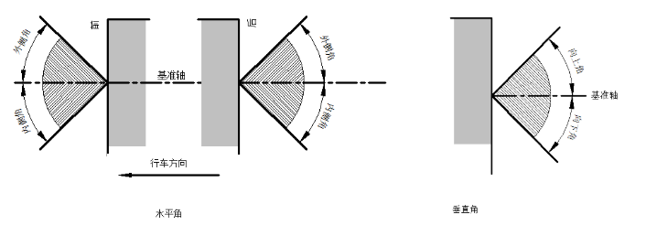

* 1. 位置灯、制动灯、转向灯的配光角度示意图

表A.1 位置灯、制动灯、转向灯的配光角度范围

|  |  |  |
| --- | --- | --- |
| 功能 | 水平角  内侧/外侧 | 垂直角  向上/向下 |
| 前位灯（单独安装） | 80°/ 80° | 15°/ 10°  15°/ 5°1 |
| 前位灯（成对安装） | 20°/ 80° | 15°/ 10°  15°/ 5°1 |
| 后位灯（单独安装） | 80°/ 80° | 15°/ 10°  15°/ 5°1 |
| 后位灯（成对安装） | 20°/ 80°~~1~~ | 15°/ 10°  15°/ 5°1 |
| 制动灯（单独安装） | 45°/ 45° | 15°/ 10°  15°/ 5°1 |
| 制动灯（成对安装） | 0°/ 45° | 15°/ 10°  15°/ 5°1 |
| 转向灯 | 20°/ 80° | 15°/ 15°  15°/ 5°1 |
| 1灯具的安装高度小于750毫米 | | |

* 1. 后牌照板照明装置的配光范围

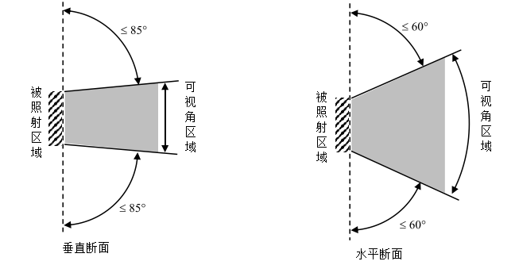

* 1. 后牌照板照明装置的可见范围

1. （规范性）  
   发光强度分布
   1. 前/后位置灯、制动灯和转向信号灯的发光强度分布

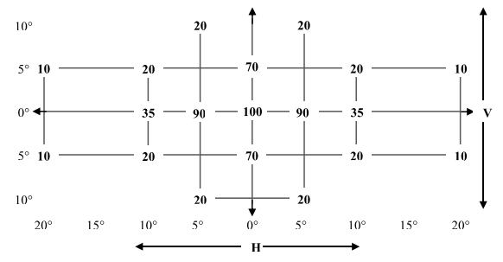

注：图示中格栅线交叉处的数字为百分数，其表示该方向发光强度最小值与基准轴线方向发光强度最小值的比值。图中的HV对应的是基准轴线方向。

* 1. 前/后位置灯、制动灯和转向信号灯的发光强度分布
  2. 倒车灯的发光强度分布

单位：坎德拉

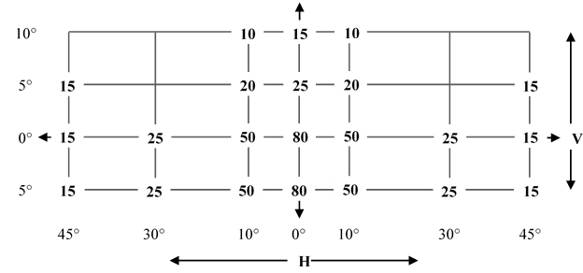

* 1. 倒车灯的发光强度分布
  2. 后牌照板照明装置的测试点分布

单位：毫米

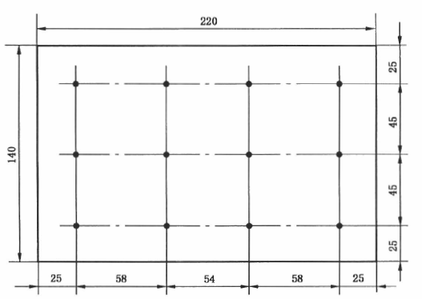

* 1. 后牌照板照明装置的测试点